Вывод информации из ГТД в реестр ГТД:
Покупки-Поступления (акты, накладные) – выбрать любого контрагента – связанные документы: будет 2 строки под одну и ту же ГТД:
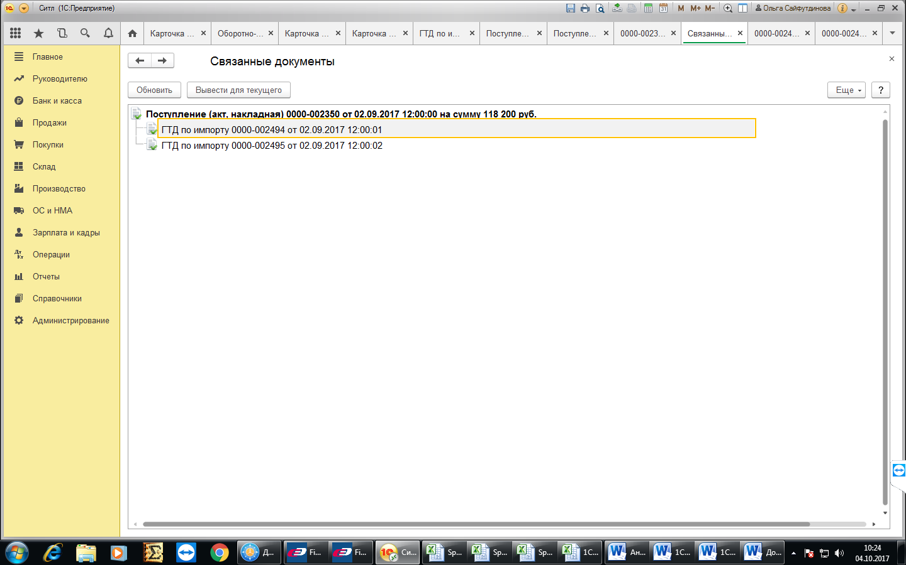

Открыть ГТД из 1й строки:
закладка 1»Главное» – берем дату ГТД из поля «от»
и номер ГТД из поля «Номер ГТД»:
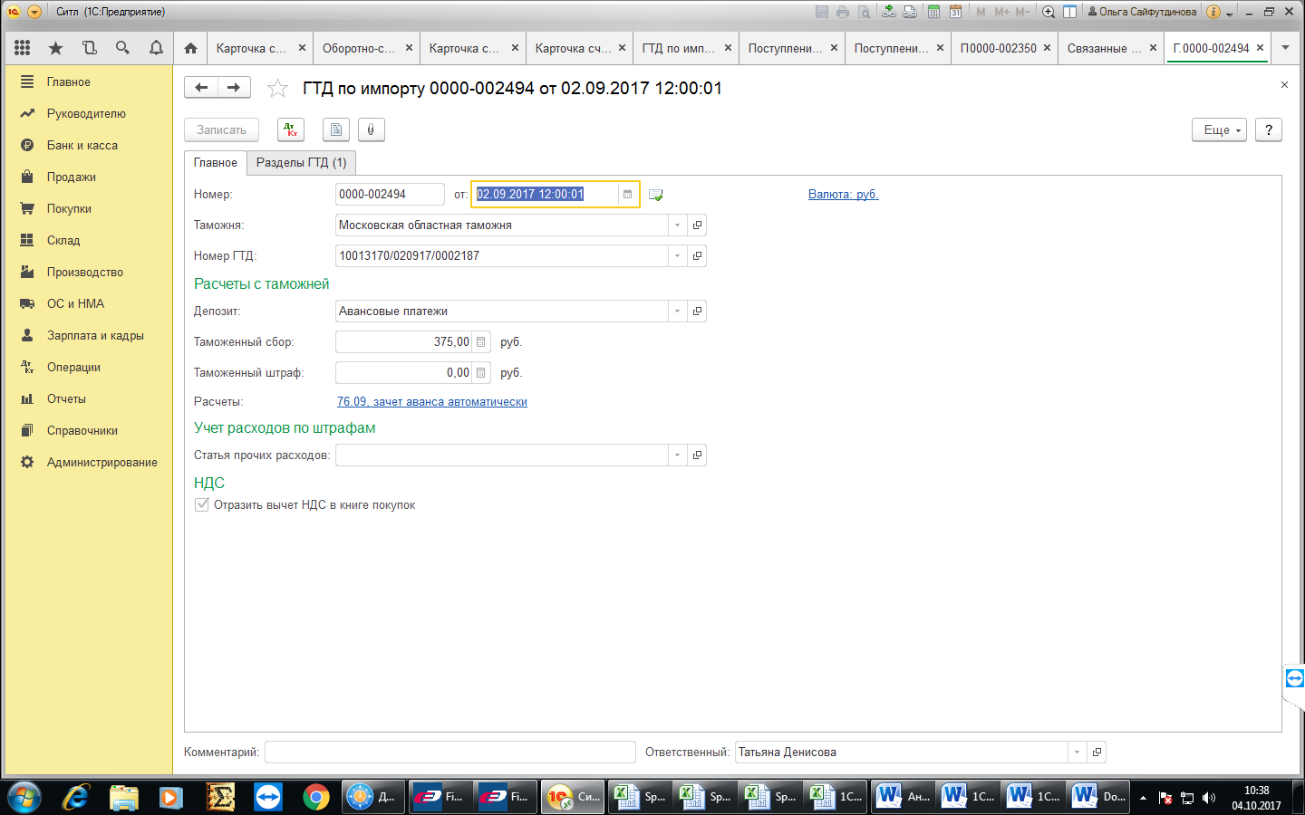

из строки Таможенный сбор нужна сумма таможенного сбора: 375 руб.
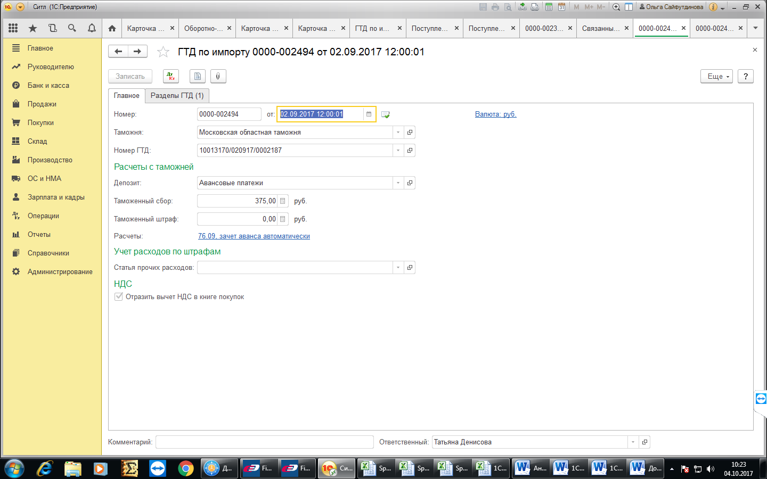
Закладка 2 «Разделы ГТД (1)»: нужна сумма из колонки НДС
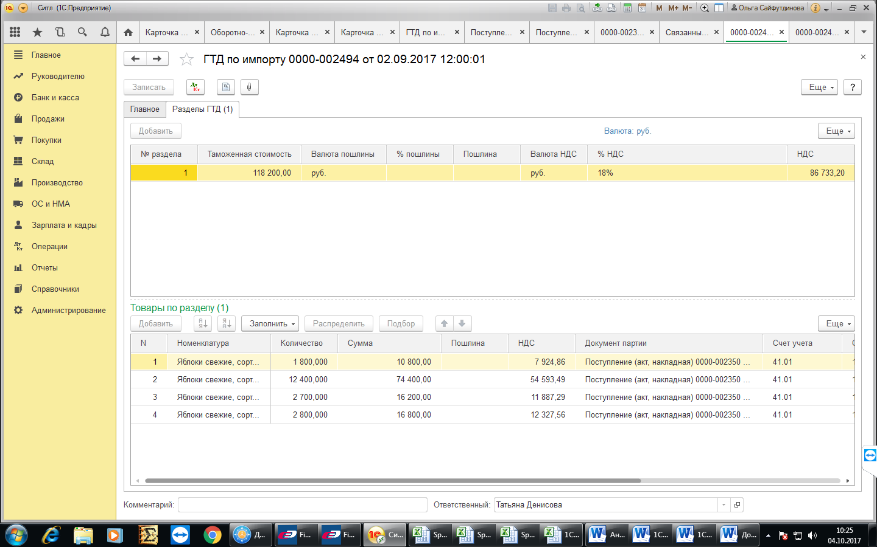

В окне «Связанные документы» щелкаем по второй строке ГТД:
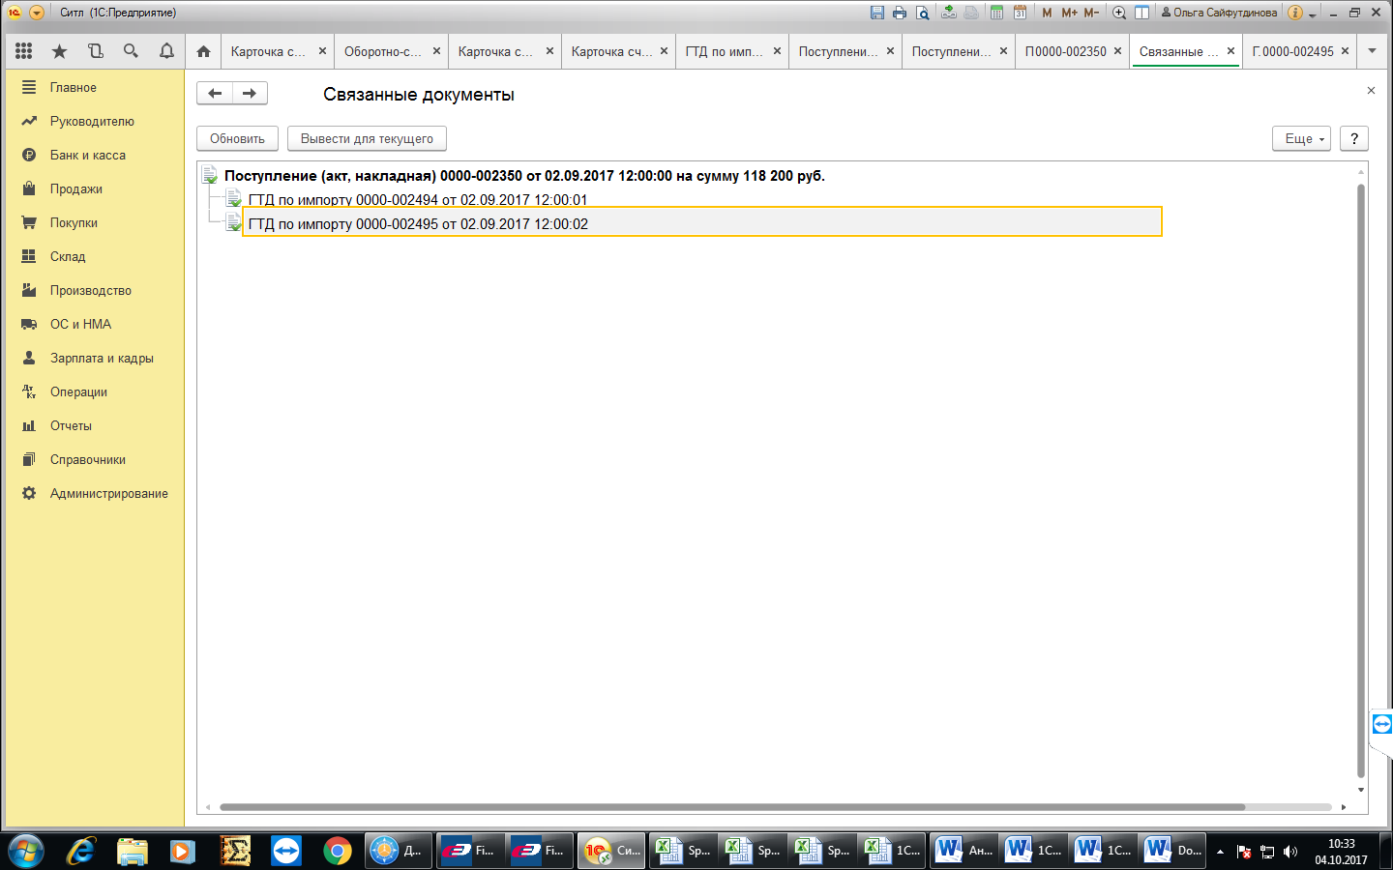

В появившемся окне в закладе «Главное» в поле «Номер ГТД» указан номер той же ГТД и ее дата в поле «от»:
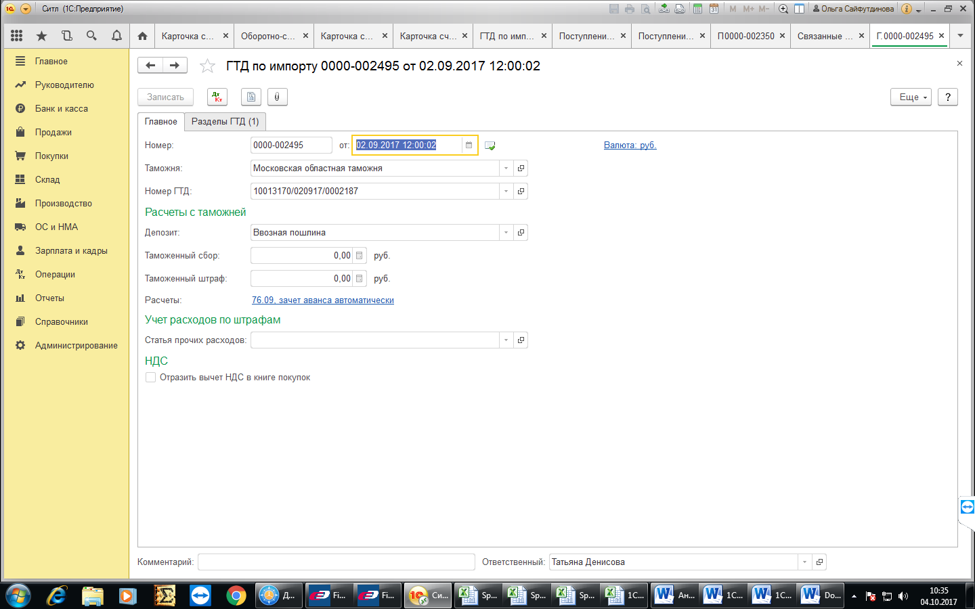

В закладке «Разделы ГТД (1)» нужна сумма из колонки «Пошлина»:

